Ⅰ．6 ブローホール，スラグ巻込みなど

（Blowholes, Slag Inclusions and Others）

概説（Outline）
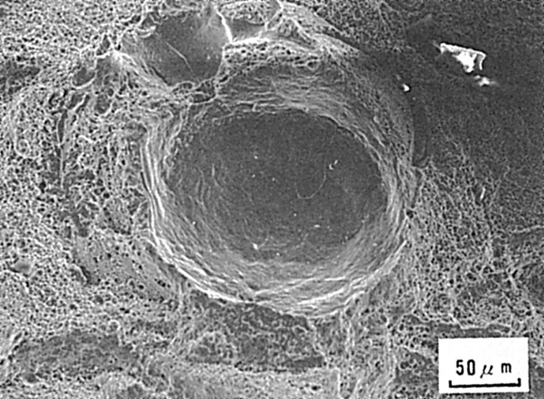
溶接部の構造上の欠陥として溶接割れ以外に，ブローホール（Blowhole），ウォームホール（Wormhole)，融合不良，溶込み不足，スラブ巻込み，アンダカット（Undercut）なども溶接部の破壊の起点となり得るため，ミクロ破面におけるこれらの様相をも把握しておくことが望ましい．
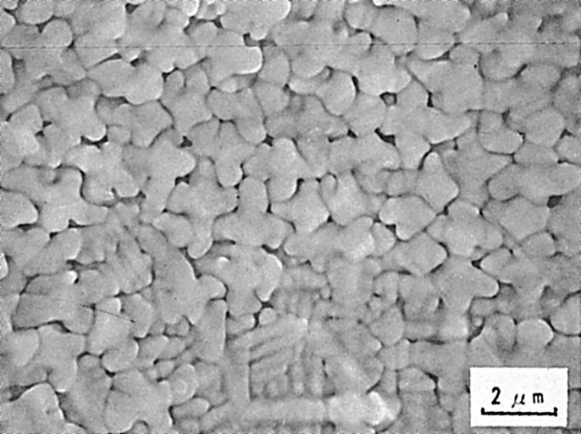
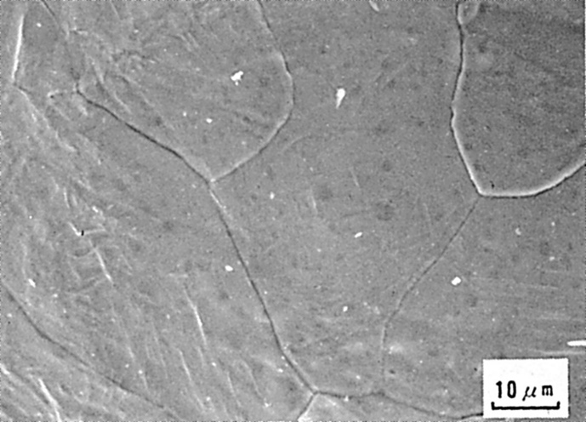
ブローホールは凝固界面付近におけるガス成分の溶解度の減少などにより発生するため，ブローホールの内面は高温時で生成したことを示すなめらかさをもっている．なお鋳鋼や鋳鉄においては内面の様相はガス成分の影響を受けることが示されている^{1,2）}．たとえばCOガスが原因であるときは内面は平滑であり，窒素ガスが原因であるときは比較的凹凸が見られ，また水素ガスが原因である場合はしわ状の凹凸がわずかに見られる．溶接部ではこのような検討はとくにされていないようであるが，同様の傾向が見られるものと考えられる．溶接部に見られたブローホールの例をFig.1に示す．Fig.1(a)は50キロ級高張力鋼の被覆アーク溶接金属に見られたブローホール，Fig.1(b)はその内面を拡大したもの，Fig.1(c)は高炭素鋼の電子ビーム溶接金属に見られたブローホールの内面である．Fig.1(c)では(b)に比してセル状樹枝状晶がきわめて顕著に見られるが,このような内面の違いは材料の違いによるものか,溶接方法あるいはそれに伴うガス成分の違いによるものか現在明らかでない．ウォームホールもその形態の違いを除けば，内面の様相はブローホールと同一と考えられる．
Fig.1 ブローホールの例
(c) 高炭素鋼の電子ビーム溶接金属で発生したブローホールの内面
(b) (a)の中央部の拡大
(a) HT50の被覆アーク溶接金属に発生したブローホール（周囲は強制破断によるディンプル）
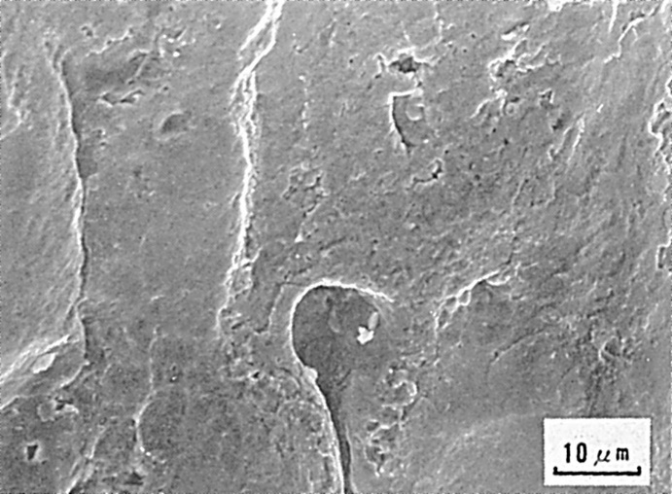
融合不良は溶接境界面が十分に溶け合っていない部分であり，言いかえれば，鋳造時に溶融金属が金型に接触しても合体はしないという状況に似ている．Fig.2は融合不良の母材側の様相の例を示したものであり，母材開先面そのままの無特徴な平坦さと共に．高温にさらされたことを示すなめらかさも見られる．また高温に加熱されたために結晶粒界のくぼみが見られることもある．融合不良の溶接金属側ではセル状樹枝状晶の凹凸が見られることもある．
溶込み不足は高温にさらされた部分では融合不良の母材側に類似した様相を示し,高温にさらされていない部分では母材の開先面そのものが見られるようである．
Fig.2 融合不良の母材側の例（9％Ni鋼）
スラグ巻込みは，スラブが非電導性であるために, SEM観察では入射電子がチャージされ（チャージ・アップ現象）光り輝いていることが多い．この例はFig.1(a)の右上方部に見られる．
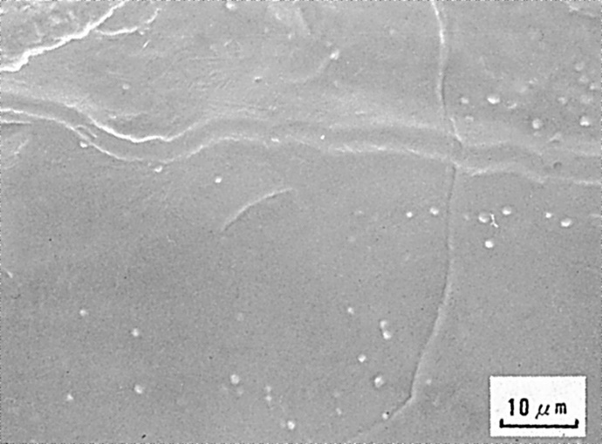
アンダカットは母材の溶融した部分に溶融金属が十分に埋まらないためにできるものであるため，その表面には高温にさらされたことを明瞭に物語るなめらかさや，結晶粒界のくぼみが見られ，またスラブも見られることがある．一例をFig.3に示す．
Fig.3 疲労破壊の起点となったアンダカット（HT50のCO₂アーク溶接部）
参考文献
- 喜多：鋳物, Vol.47 (1975), No.7, P.469.
- 喜多，他：鋳物, Vol.49 (1977), No.6， P.329.

（75）SS41鋼の被覆アーク溶接時に発生したブローホール
（75）Blowhole in Shielded Metal-Arc Welding of SS41 Steel

材 料（Material）
母 材（Base metal）：一般構造用圧延鋼材SS41（板厚19mm）．
溶接材料（Welding material）：軟鋼用被覆アーク溶接棒D4316（径4mm）．
化学組成（重量％）（Chemical composition）（wt.％）
 | C | Si | Mn | P | S
母 材 | 0.18 | 0.06 | 0.92 | 0.021 | 0.028
溶 着 金 属 | 0.06 | 0.88 | 0.43 | 0.015 | 0.011
機械的性質（Mechanical property）
 | 引張強さ（kgf/mm²） | 降伏点(0.2％耐力)  （kgf/mm²） | 伸 び  （％） | シャルピー吸収エネルギー  （kgf･m）
母 材(規格値) | 41.0～52.0 | ≧24.0 | ― | ― at ―℃
溶着金属(測定例) | 55.0 | 48.0 | 33 | 22 at 0℃
溶 接（Welding）
溶接方法（Welding method）：被覆アーク溶接（Shielded metal-arc welding）
溶接条件（Welding condition）
開 先 形 状 | アーク電圧  （V） | 溶 接 電 流  （A） | 溶 接 速 度（mm/min） | 積 層 方 法
Y 形 | 23 | 150 | 150 | 1層3パス
破面の解説（Fracture Surface Analysis）
Fig.1は溶接部横断面のマクロ組織を示したもので，溶接金属内にブローホール（Blowhole）が発生している．Fig.2はブローホール内面を低倍率で拡大して示したもので，Fig.3はそれをさらに拡大したものである．ブローホール内部は比較的無特徴で滑らかであり，粒界と思われるくぼみとセル状樹枝状晶の突起状のものが観察される．一般に，炭素鋼の被覆アーク溶接金属中のブローホール内面は比較的無特徴で，セル状樹枝状模様はあまり明確には見られないようである．

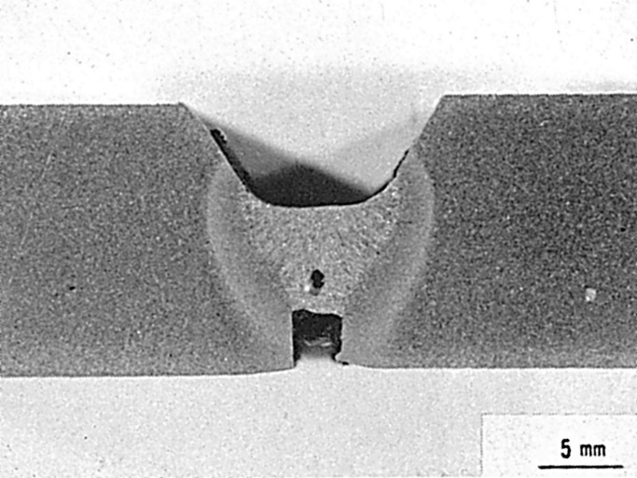

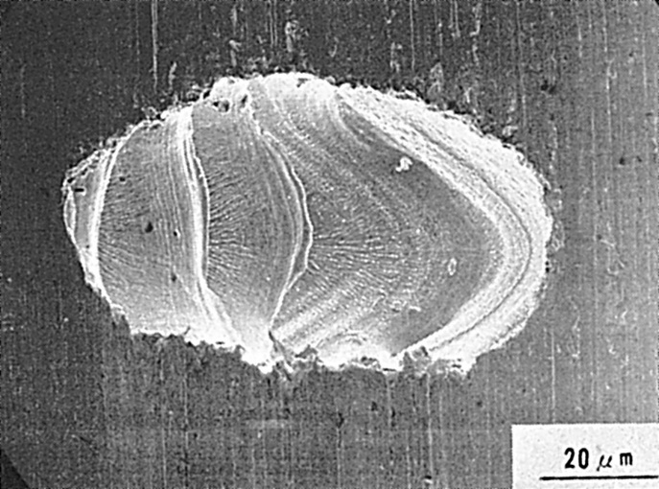
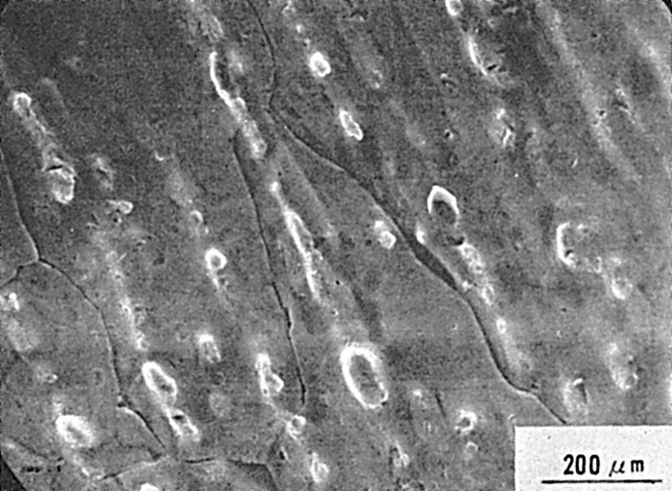
Fig.1 溶接部横断面のマクロ組織
Fig.2 低倍率で拡大したブローホールの様相
Fig.3 高倍率で拡大したブローホール内面の様相

（76）SM41鋼の被覆アーク溶接時に発生したブローホール
（76）Blowhole in Shielded Metal-Arc Welding of SM41 Steel

材 料（Material）
母 材（Base metal）：溶接構造用圧延鋼材SM41（板厚12mm）．
溶接材料（Welding material）：軟鋼用被覆アーク溶接棒D4316（径4mm）．
化学組成（重量％）（Chemical composition）（wt.％）
 | C | Si | Mn | P | S
母 材(分析例) | 0.22 | 0.40 | 0.71 | 0.023 | 0.018
溶着金属(分析例) | 0.08 | 0.44 | 0.97 | 0.013 | 0.009
機械的性質（Mechanical property）
 | 引張強さ  （kgf/mm²） | 降伏点(0.2％耐力)  （kgf/mm²） | 伸 び  （％） | シャルピー吸収エネルギー  （kgf･m） | 備 考
母 材(測定例) | 45 | 27 | 32 | ― at ―℃ | ―
溶着金属(測定例) | 55 | 48 | 33 | 22 at 20℃ | 溶接のまま
溶 接（Welding）
溶接方法（Welding method）：被覆アーク溶接（Shielded metal-arc welding）
溶接条件（Welding condition）
開 先 形 状 | 溶接棒の乾燥 | アーク電圧  （V） | 溶 接 電 流  （A） | 積 層 方 法
すみ肉 | なし | 25～27 | 120～140 | 2層4パス
試 験（Test）
試験片形状（Specimen configuration）：Fig.1参照
試験条件（Test condition）：非破壊検査後，欠陥部を強制破断させた．
破面の解説（Fracture Surface Analysis）
Fig.1(a)に試験片形状と溶接の積層方法を示す．溶接は母材の表面に錆,不純物や水分の多い状態で行ない，ブローホール（Blowhole）を発生させやすくした．溶接後，試験片をFig.1(b)のように強制破断させた．ブローホールの発生位置はFig.1に示してあるが，そのときのマクロ破面をFig.2に示す．Fig.2のスケッチをFig.3に示す．Fig.3ではA部にブローホールが発生しており，実際のマクロ破面ではブローホール部は銀色の金属光沢を示している．このブローホール内面を低倍率で拡大したものをFig.4に示す．Fig.5は高倍率に拡大した例であり，さらにFig.6はFig.5の中央部を拡大したものである．全体として表面が滑らかであり，また丸みを帯びた微小な突起がセル状樹枝状晶の方向に並んでいるのが見られる．

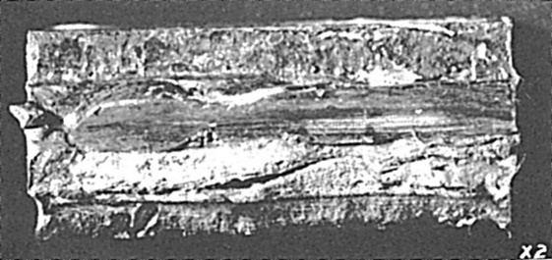
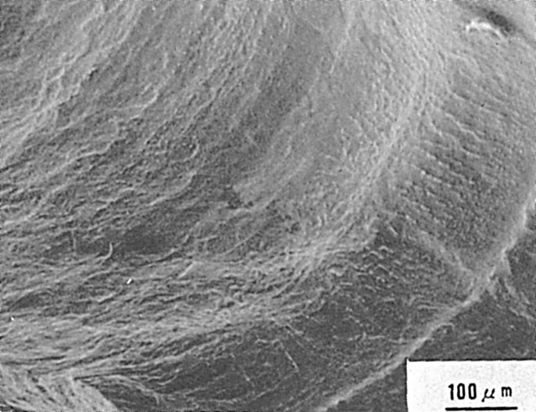
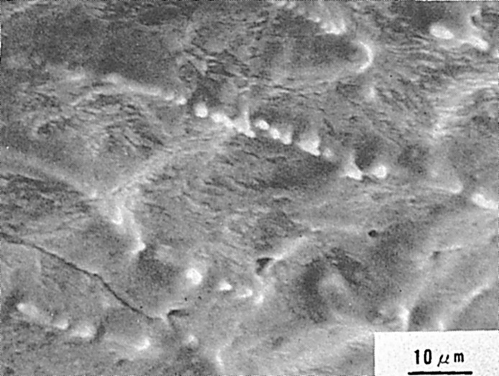
(a)
Fig.2 強制破断面
Fig.3 Fig.2のスケッチ図
Fig.4 Fig.3のA部を低倍率で拡大したミクロ的様相
Fig.5 Fig.4の高倍率観察の例
Fig.6 Fig.5の中央部の拡大
Fig.1 試験片形状と強制破断面に見られるブローホールの発生位置
(b)

（77）軟鋼の電子ビーム溶接時に発生したブローホール
（77）Blowhole in Electron Beam Welding of Mild Steel

材 料（Material）
母 材（Base metal）：一般構造用圧延鋼材（板厚20mm）．
化学組成（重量％）（Chemical composition）（wt.％）
 | C | Si | Mn | P | S | O | N
母 材 | 0.17 | 0.02 | 0.40 | 0.004 | 0.002 | 0.0312 | 0.0075
溶 接（Welding）
溶接方法（Welding method）：電子ビーム溶接（Electron beam welding）
溶接条件（Welding condition）
加 速 電 圧  （kV） | ビーム電流  （mA） | a_{b}値 | 溶 接 速 度  （mm/min） | 真 空 度  （Torr.）
150 | 30 | 0.6 | 300 | ≦4×10⁻⁴
破面の解説（Fracture Surface Analysis）
Fig.1は溶接部側面からのX線透過写真であり，多数のブローホール（Blowhole）の発生が認められる．中にはウォームホール（Wormhole）状のものも見られる．Fig.2は溶接部横断面マクロ組織を示したものであり，多くのブローホールが見られる．Fig.3はブローホールを低倍率で拡大した観察例であり．Fig.4はかなり高倍率で観察した例である．被覆アーク溶接時に見られるブローホールに比して，セル状樹枝状晶の突起が非常に明瞭に認められ，このような様相はむしろクレータ割れなどの凝固割れに類似している．

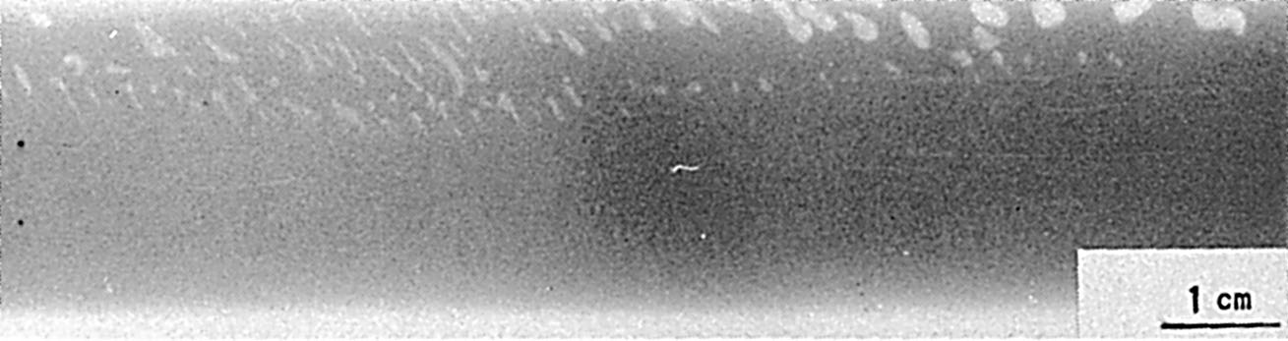

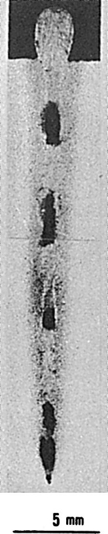
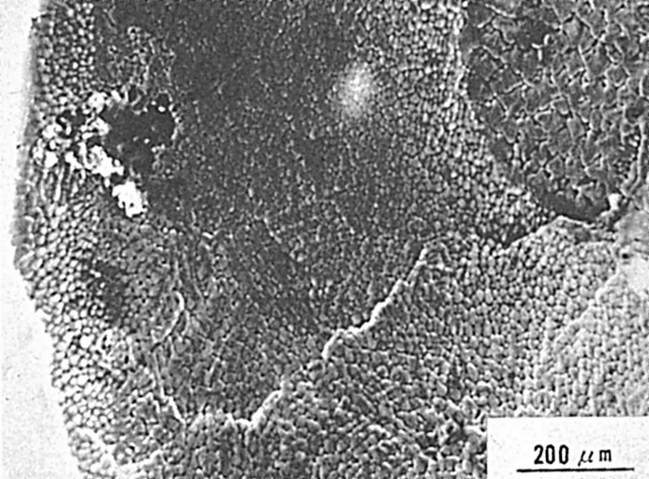
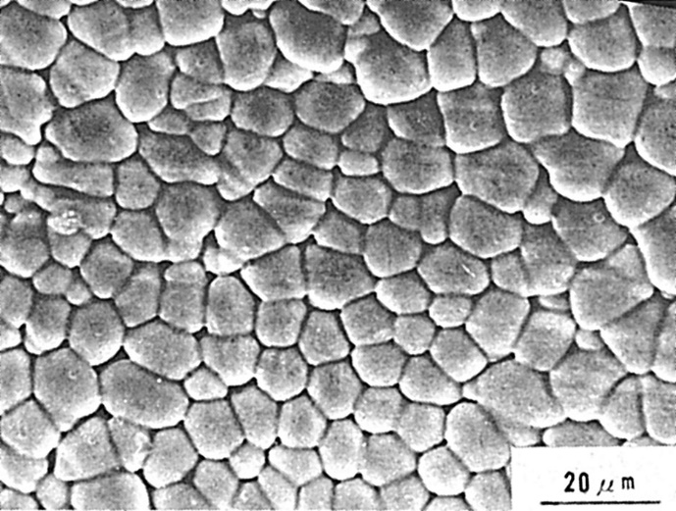
Fig.1 EB溶接部X線透過写真
Fig.2 溶接部横断面マクロ
Fig.3 ブローホール内面状況
Fig.4 ブローホール内面拡大状況

（78）SM41鋼とニッケルクロムモリブデン鋼の異材継手の
MIG溶接時に発生したブローホール
（78）Blowhole in MIG-Arc Welding of Dissimilar Joint of
SM41 Steel and Ni-Cr-Mo Steel
材 料（Material）
母 材（Base metal）：溶接構造用圧延鋼材SM41（板厚16mm）．
ニッケルクロムモリブデン鋼鋼材SNCM5（板厚30mm）．
溶接材料（Welding material）：MIG溶接用軟鋼ワイヤAWS E75S-G（径1.6mm）．
化学組成（重量％）（Chemical composition）（wt.％）
 | C | Si | Mn | P | S | Ni | Cr | Mo
母材（SM41）（分析例） | 0.22 | 0.40 | 0.71 | 0.023 | 0.018 | ― | ― | ―
母材（SNCM5）（規格値） | 0.25  ～0.35 | 0.15  ～0.35 | 0.35  ～0.60 | ≦0.030 | ≦0.030 | 2.50  ～3.50 | 2.50  ～3.50 | 0.50  ～0.70
溶着金属（分析例） | 0.07 | 0.62 | 1.21 | ― | ― | ― | ― | ―
機械的性質（Mechanical property）
 | 引張強さ  （kgf/mm²） | 降伏点(0.2％耐力)  （kgf/mm²） | 伸 び  （％） | シャルピー吸収エネルギー  （kgf･m） | 備 考
母材（SM 41）（測定例） | 45 | 27 | 32 | ― at ― ℃ | ―
溶着金属（測定例） | 53 | 44 | 30 | 15 at －20℃ | 620℃×1hr  のSR
溶 接（Welding）
溶接方法（Welding method）：MIG溶接（MIG-arc welding）
溶接条件（Welding condition）
開先形状 | 予熱・層間  温度（℃） | アーク電圧  （V） | 溶接電流  （A） | 溶接速度  （mm/min） | 積層方法 | シールドガス
レ 形 | 200 | 27 | 300 | 250～300 | 5層8パス | Ar＋2％O₂
試 験（Test）
試験片形状（Specimen configuration）：Fig.1参照
試験条件（Test condition）：溶接後非破壊試験を行ない，欠陥部を強制破断させた．
破面の解説（Fracture Surface Analysis）
Fig.1に溶接継手の形状を，Fig.2に溶接部の横断面マクロ組織を示す．溶接継手の非破壊検査を行なった後，欠陥の存在する位置を強制破断させた．Fig.3はそのマクロ破面を示したものであり，ブローホール（Blowhole）が存在していた．このブローホールはMIG溶接時のシールド不足によって生成したものである．ブローホールは金属光沢を示していた．このブローホールを低倍率で拡大した例をFig.4に示す．Fig.5はFig.4のほぼ中央部を拡大したものであり，Fig.6はFig.5のほぼ中央部を拡大したものである．このようにブローホールの内面は比較的平滑で滑らかさをもっており，またセル状樹枝状晶の突起と共に，粒界と思われるくぼみも見られる．

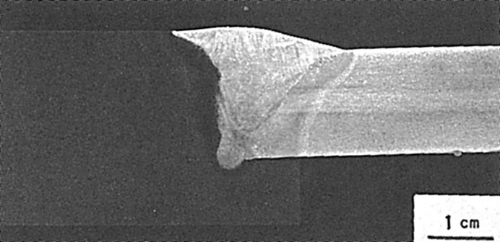

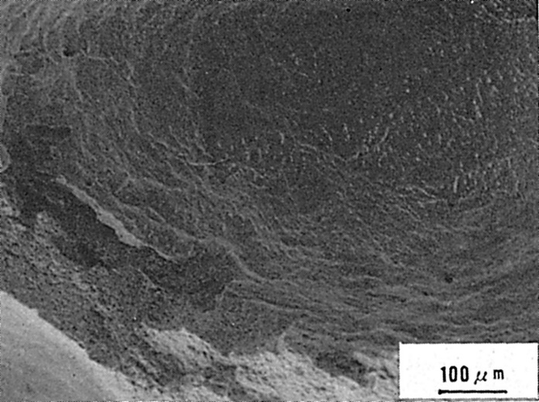
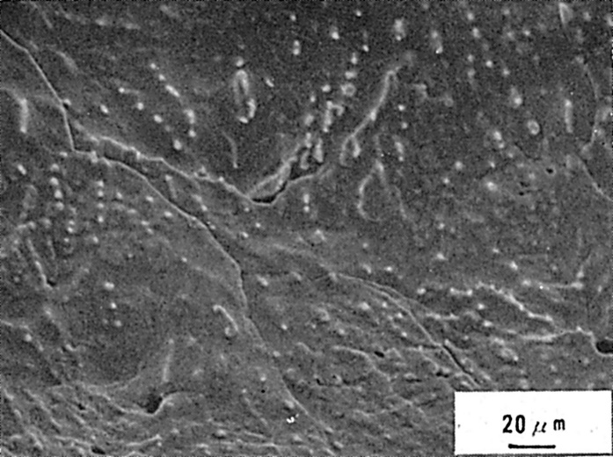
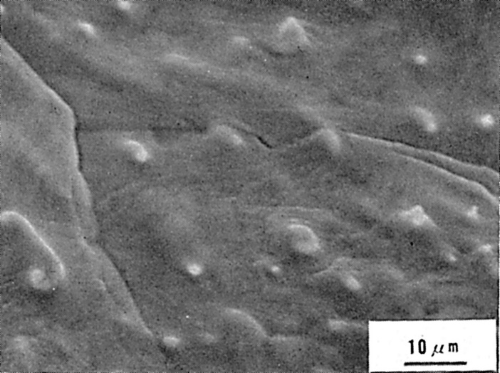
Fig.1 溶接継手の形状
Fig.2 横接部の横断面マクロ組織
Fig.3 強制破断面のスケッチ
Fig.4 低倍率で拡大したミクロ的様相
Fig.5 Fig.4のほぼ中央の拡大
Fig.6 Fig.5のほぼ中央の拡大

（79）軟鋼管のサブマージアーク溶接時に発生したウォームホール
（79）Wormhole in Submerged-Arc Welding of Mild Steel Pipe
材 料（Material）
母 材（Base metal）：配管用アーク溶接炭素鋼鋼管STPY41（板厚9.5mm）．
溶接材料（Welding material）：ワイヤ：鋼サブマージアーク溶接材料YSW11（径4mm）,
フラックス：マンガン硅酸塩系（IIW）．
化学組成（重量％）（Chemical composition）（wt.％）
 | C | Si | Mn | P | S
母 材(規格値) | ― | ― | ― | ≦0.050 | ≦0.050
溶着金属（分析例） | 0.07 | 0.01 | 0.68 | ― | ―
機械的性質（Mechanical property）
 | 引 張 強 さ  （kgf/mm²） | 降伏点(0.2％耐力)  （kgf/mm²） | 伸 び  （％）
母 材（規格値） | ≧41 | ≧23 | ≧18
溶 接（Welding）
溶接方法（Welding method）：2電極サブマージアーク溶接（Tandem submerged-arc welding）
溶接条件（Welding condition）
開先形状 | フラックス  の乾燥条件 | 予熱温度  （℃） | アーク電圧（V） | 溶接電流  （A） | 溶接速度（mm/min） | 積層方法
Y 形 | 350℃×1hr | 室 温 | L：34  T：42 | L：900  T：720 | 1,400 | 1層1パス
（L：第1電極，T：第2電極）
試 験（Test）
試験片形状（Specimen configuration）：1,000mm長×150mm幅×9.5mm厚
試験条件（Test condition）：ルート面にFeスケールをはさみ込むことによりウォームホールを発生させた．
破面の解説（Fracture Surface Analysis）
Fig.1に開先形状を示すが，ルート面にFeの酸化物からなるスケールをはさみ込んで溶接することにより，多数のウォームホール（Wormhole）が発生した．Fig.2はウォームホールの発生状況を示したもので，ウォームホールはルート側を起点として，溶接方向に少し傾いていた．これは柱状晶の方向性のためであろう．ウォームホールの長さは1～10mmであり，直径は1mm以下であった．ウォームホールを低倍率で拡大した観察例をFig.3に示す．Fig.4はFig.3を拡大したものであり，さらにFig.5はFig.4を拡大したものである．ウォームホールの内面は滑らかであるが，セル状樹枝状晶の方向性と突起が顕著に見られる．またFig.5では球状の介在物や粒界と思われるくぼみも明瞭に認められる．X線マイクロアナライザーによる分析結果では，球状の介在物はFe-Si-Mn-S(-O)系の複合の酸・硫化物である．

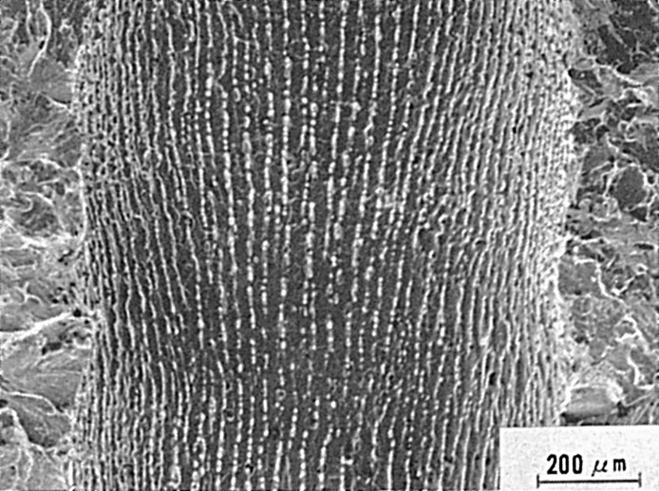
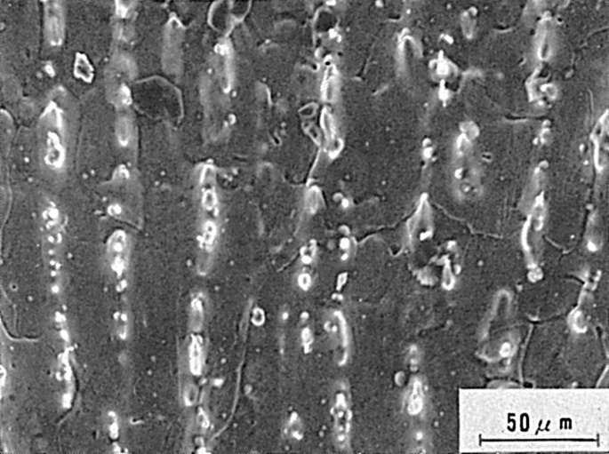
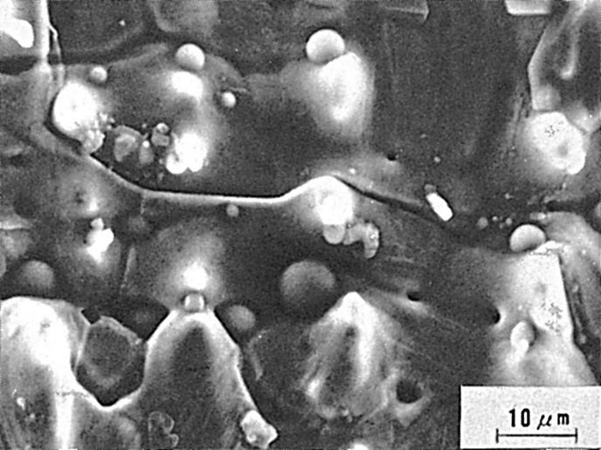
Fig.1 開先形状
Fig.2 ウォームホールの発生
Fig.3 低倍率で拡大したミクロ的様相
Fig.4 Fig.3の拡大
Fig.5 Fig.4の拡大

（80）SS41鋼の被覆アーク溶接時に発生した融合不良
（80）Lack of Fusion in Shielded Metal-Arc Welding of SS41 Steel

材 料（Material）
母 材（Base metal）：一般構造用圧延鋼材SS41（板厚19mm）．
溶接材料（Welding material）：軟鋼用被覆アーク溶接棒D4316（径4mm）．
化学組成（重量％）（Chemical composition）（wt.％）
 | C | Si | Mn | P | S
母 材 | 0.18 | 0.06 | 0.92 | 0.021 | 0.028
溶 着 金 属 | 0.06 | 0.88 | 0.43 | 0.015 | 0.011
機械的性質（Mechanical property）
 | 引張強さ（kgf/mm²） | 降伏点(0.2％耐力)  （kgf/mm²） | 伸 び  （％） | シャルピー吸収エネルギー  （kgf･m）
母 材(規格値) | 41.0～52.0 | ≧24.0 | ― | ― at ―℃
溶着金属(測定例) | 55.0 | 48.0 | 33 | 22 at 0℃
溶 接（Welding）
溶接方法（Welding method）：被覆アーク溶接（Shielded metal-arc welding）
溶接条件（Welding condition）
開 先 形 状 | アーク電圧  （V） | 溶 接 電 流  （A） | 溶 接 速 度（mm/min） | 積 層 方 法
X 形 | 30 | 120～170 | 170 | 7層13パス
破面の解説（Fracture Surface Analysis）
Table 1は積層方法と各パスの溶接条件を示したものである．Fig.1は溶接部の横断面を示したもので，四角で囲った枠内に融合不良が発生している．Fig.1と表1を対応させることにより，溶接電流の小さい場合に融合不良の発生していることがわかる．Fig.2および3は高倍率で拡大した観察例を示したものである．比較的平坦な面と，微細なセル状樹枝状晶的な凹凸が見られる．

Table 1 溶接条件
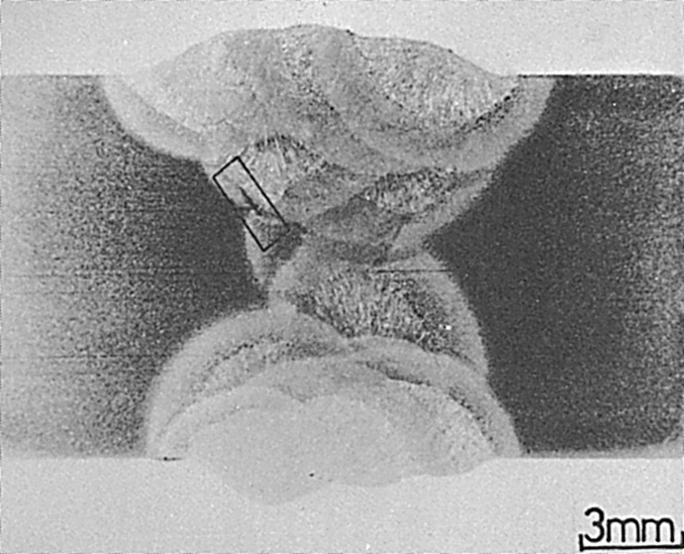
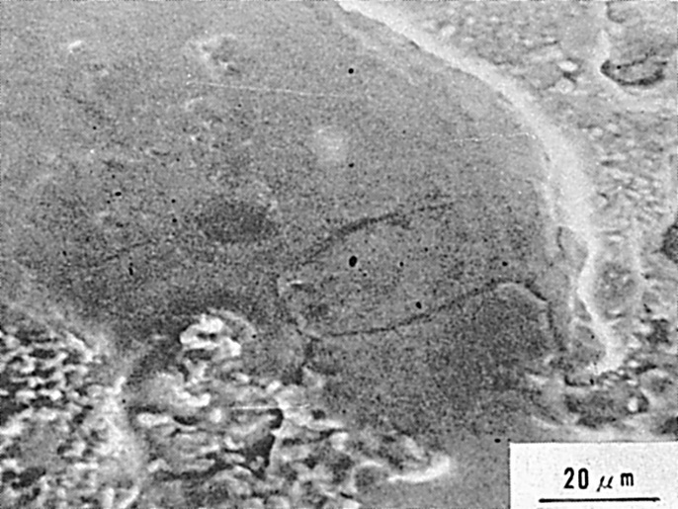
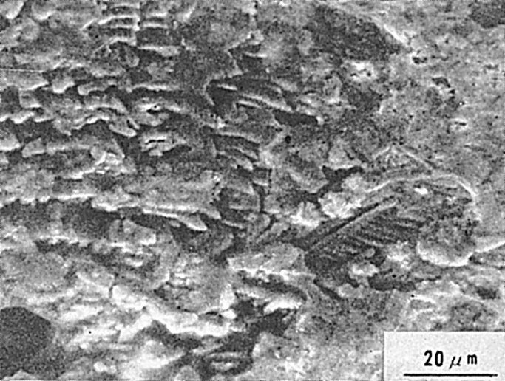
Fig.1 溶接部横断面マクロ組織
Fig.2 融合不良部破面
Fig.3 融合不良部破面

（81）SM41鋼の被覆アーク溶接時に発生したスラグ巻込み
（81）Slag Inclusion in Shielded Metal-Arc Welding of SM41 Steel

材 料（Material）
母 材（Base metal）：溶接構造用圧延鋼材SM41（板厚12mm）．
溶接材料（Welding material）：軟鋼用被覆アーク溶接棒D4316（径4mm）．
化学組成（重量％）（Chemical composition）（wt.％）
 | C | Si | Mn | P | S
母 材(分析例) | 0.22 | 0.40 | 0.71 | 0.023 | 0.018
溶着金属（分析例） | 0.08 | 0.44 | 0.97 | 0.013 | 0.009
機械的性質（Mechanical property）
 | 引張強さ（kgf/mm²） | 降伏点(0.2％耐力)  （kgf/mm²） | 伸 び  （％） | シャルピー吸収エネルギー  （kgf･m）
母 材(測定例) | 45 | 27 | 32 | ― at ―℃
溶着金属(測定例) | 55 | 48 | 33 | 22 at 20℃
溶 接（Welding）
溶接方法（Welding method）：被覆アーク溶接（Shielded metal-arc welding）
溶接条件（Welding condition）
開 先 形 状 | 溶接棒の乾燥 | アーク電圧  （V） | 溶 接 電 流  （A） | 積 層 方 法
す み 肉 | な し | 25～27 | 120～140 | 2層4パス
試 験（Test）
試験片形状（Specimen configuration）：Fig.1参照
試験条件（Test condition）：非破壊検査を行ない，欠陥部を強制破断させた．
破面の解説（Fracture Surface Analysis）
Fig.1は試験片形状と溶接の積層方法を示したものであり，前層の残留スラグ（Slag）がそのまま次層の溶接金属に残存してスラグ巻込みとなった．溶接後の強制破断面をFig.2に，またそのスケッチ図をFig.3に示す．黒い帯状の部分Aがスラグ巻込みである．スラグを除去した面を低倍率で拡大した観察例をFig.4に示す．なおFig.4の右端は強制破断面である．Fig.5はFig.4の中央部を拡大したものであり，またFig.6はFig.5の中央部を拡大したものである．全体的に見て，表面は平坦であると共に滑らかさを示しており，これは表面がかなりの高温度にさらされたためと思われる．なおFig.6では微小な樹枝状晶的な突起が見られる．

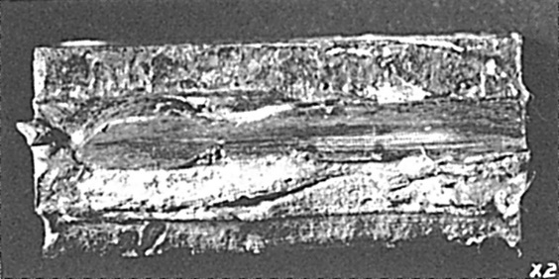
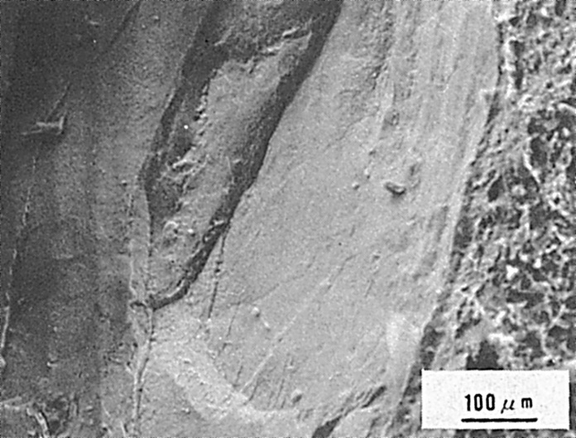
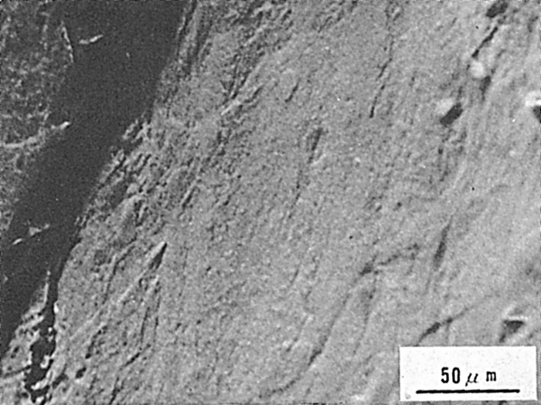
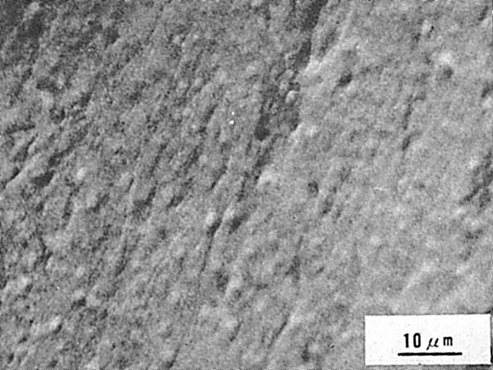
Fig.1 試験片形状とスラグ巻込みの位置
Fig.2 強制破断面
Fig.3 Fig.2のスケッチ図
Fig.4 Fig.3のA部を低倍率で拡大したミクロ的様相
Fig.5 Fig.4の中央部の拡大
Fig.6 Fig.5の中央部の拡大

（82）HT50鋼のサブマージアーク溶接時に発生したスラグ巻込み
（82）Slag Inclusion in Submerged-Arc Welding of HT50 Steel

材 料（Material）
母 材（Base metal）：溶接構造用圧延鋼材SM50A（板厚10mm）．
溶接材料（Welding material）：ワイヤ：鋼サブマージアーク溶接材料YSW11（径4mm）．
フラックス：マンガン硅酸塩系（IIW）．
化学組成（重量％）（Chemical composition）（wt.％）
 | C | Si | Mn | P | S
母 材(規格値) | ≦0.20 | ≦0.55 | ≦1.50 | ≦0.040 | ≦0.040
溶着金属（分析例） | 0.07 | 0.01 | 0.68 | ― | ―
機械的性質（Mechanical property）
 | 引 張 強 さ  （kgf/mm²） | 降伏点(0.2％耐力)  （kgf/mm²） | 伸 び  （％）
母 材（規格値） | 50～62 | ≧33 | ≧17
溶 接（Welding）
溶接方法（Welding method）：2電極サブマージアーク溶接（Tandem submerged-arc welding）
溶接条件（Welding condition）
開先形状 | フラックスの乾燥条件 | 予熱温度（℃） | アーク電圧（V） | 溶接電流（A） | 溶接速度（mm/min） | 積層方法 | ルート  ギャップ
Y 形 | 350℃×1hr | 室 温 | L：34  T：42 | L：900  T：720 | 1,350 | 1層1パス | 3mm
（L：第1電極，T：第2電極）
試 験（Test）
試験片形状（Specimen configuration）：600mm長×200mm幅×10mm厚
試験条件（Test condition）：ルート間隔をあけることにより，大きなスラグ巻込みが断続的に発生するようにした．
破面の解説（Fracture Surface Analysis）
Fig.1は開先形状を示したものであり，銅の裏当を用いた．使用するフラックスの粉体物性や高温物性が不適当であると，ルート間隔が広い時には，Fig.2に示すように大きなスラグ巻込みが発生する．
スラブを除去した面を低倍率で拡大した観察例をFig.3に示す．Fig.4はFig.3を拡大したものであり，またFig.5はFig.4の左上部付近を拡大したものである．全体的に見て，表面は平坦であるが，模様も少し見られる．また介在物は見られない．

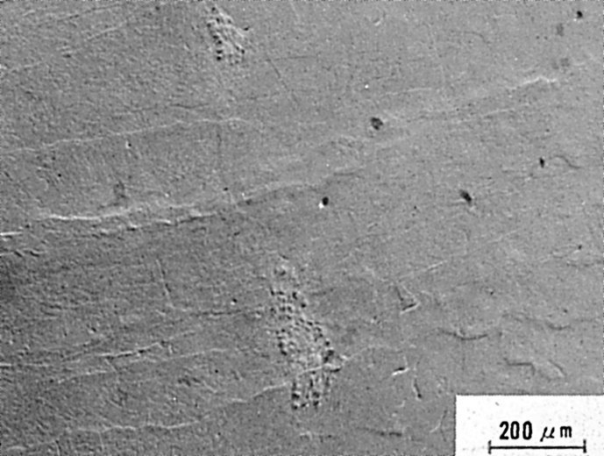
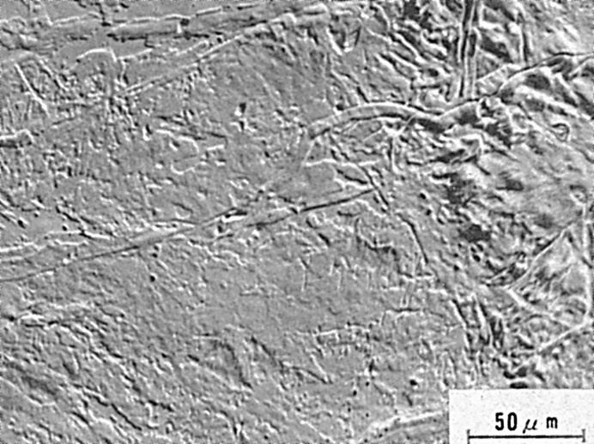
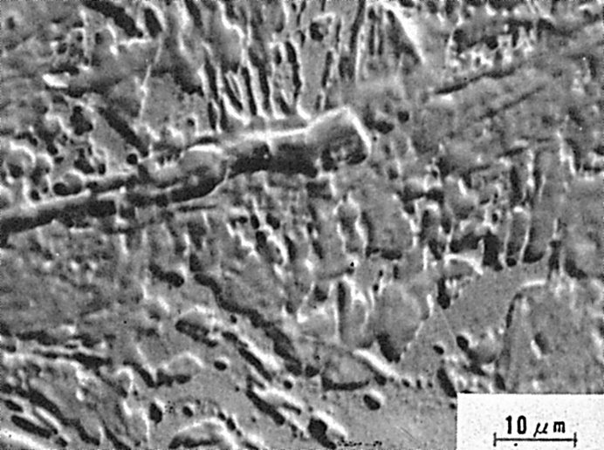
Fig.1 開先形状
Fig.2 スラブ巻込みの発生状況
Fig.3 低倍率で拡大したスラグ巻込み面のミクロ的様相
Fig.4 Fig.3の拡大
Fig.5 Fig.4の左上部付近の拡大

